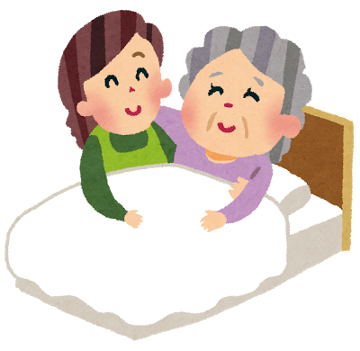
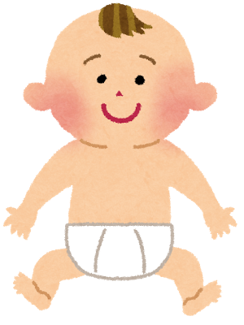



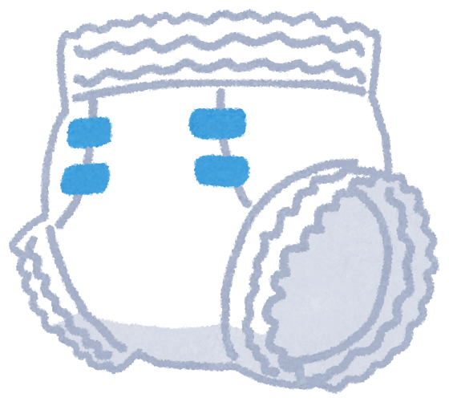
子育て世帯、介護世帯等の負担を軽減することを目的に、その家庭から出る紙おむつ類の無料回収を、平成２８年１０月１日（土）から開始します。
収集対象

紙おむつ、紙パンツ、尿とりパット、お尻拭き、

介護用の清拭綿（清浄綿）
排出方法

汚物を取り除いてから、中身の確認できる透明・半透明の袋に
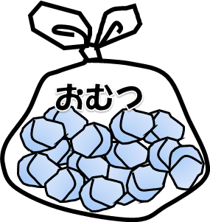
入れて、袋にマジックなどで、「おむつ」と明記し、
燃やせるごみの収集日に出してください。
袋の大きさは４５リットル以内、重さは１袋１０ｋｇ
以内にしてください。

注１ 他のごみや、おむつ類と違うものが入っている場合は収集しません。
注２ 防水シーツやペット用のおむつ、トイレシートなどは対象外です。
これらについては、町指定袋の「燃やせるごみ袋（青色）」をお使いください。
注３ 保育園、老人ホーム、グループホーム、病院などの施設から出るおむつ類は、
事業系ごみとなりますので、無料回収の対象にはなりません。
注４ 従来どおり、おむつ類を「燃やせるごみ袋（青色）」に入れて排出してもかまいま
せんが、ごみ袋代の補助や助成等はありませんのでご了承ください。
問い合わせ 生活環境課 環境グループ 電話８２－２２６５

